**Trabalho Final Desenvolvimento de aplicativos 2**

**Participantes do grupo**: Gustavo Mendes, Eduardo Nicolodi

**Assunto do App**: Aplicativo sobre as olimpíadas e cadastro no comitê olímpico brasileiro.

**Pontos positivos e negativos**

|  |  |
| --- | --- |
| **Pontos Positivos** | **Pontos negativos** |
| Centralização do assunto | Simplicidade |
| Cadastro simples para o comitê brasileiro | Pouca utilidade fora das olimpíadas |
| Tabela de Ranking de medalhas | Exclusivo para o idioma Português(pt-BR) |
| Conteúdo super informativo |  |

**AppMaps**

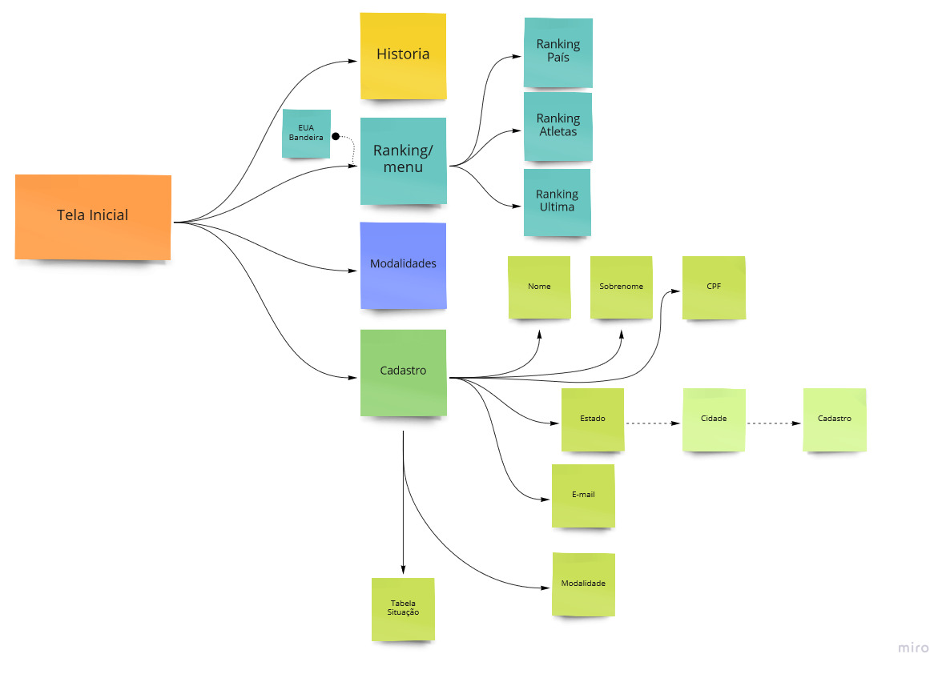

**Fluxograma**

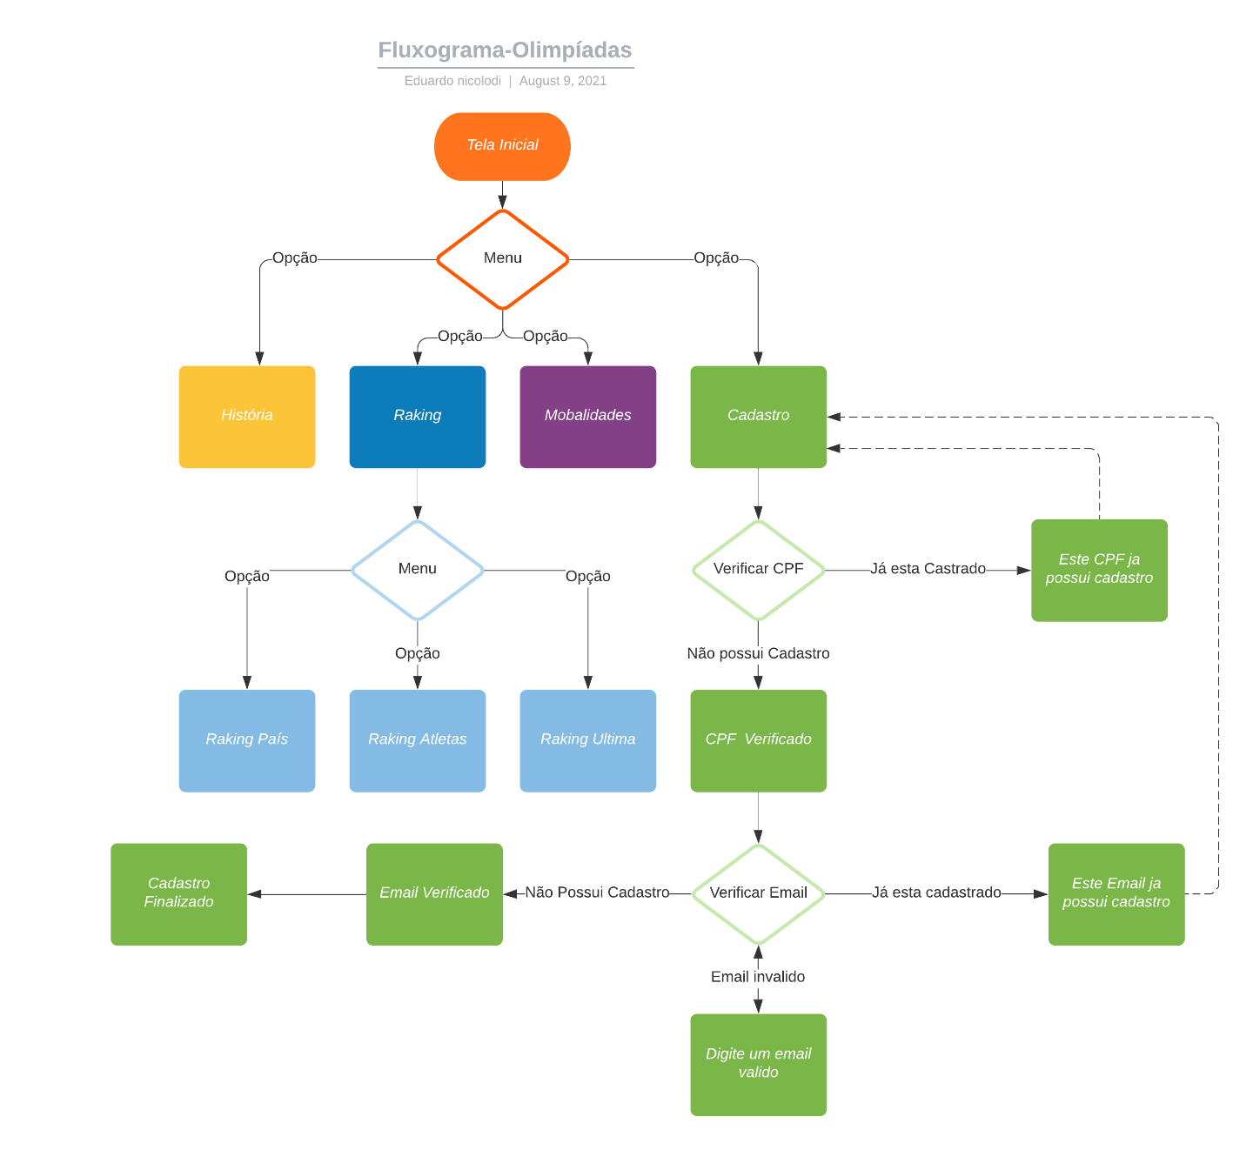

**Paleta de cores**



Possível utilização de cores da paleta com menos contraste

**Tipografia:** Fonte (Roboto) [googlefonts](https://fonts.google.com/specimen/Roboto)

**Taxonomia**: Ícones utilizados do site **-** [**flaticon**](https://www.flaticon.com/br/?gclsrc=aw.ds&?esl-k=google-ads|ng|c484851808481|me|kicon|p|t|dc|a114373421735|g11745155169&gclid=CjwKCAjwx8iIBhBwEiwA2quaq6aw41-70v4v1_AbtGxtBQdGyCaOxmXd_1LfRRDolYFBApXyQ71SwBoCiN8QAvD_BwE&gclsrc=aw.ds)

**Wireframe**

(incompleto)

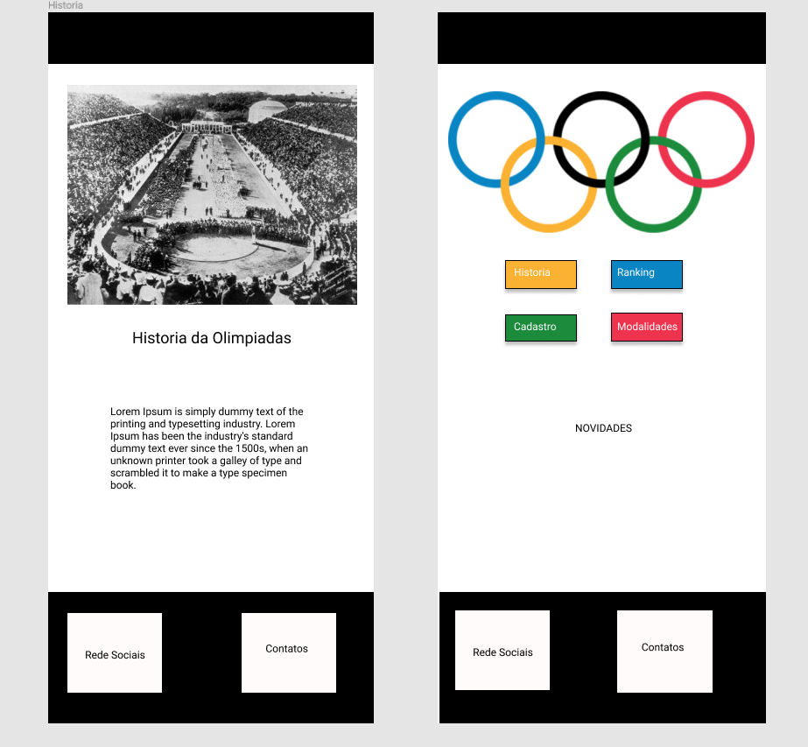

**Imagens**: Usaremos imagens dos tipos png e jpg, com tamanho de aproximadamente 350x250

**Testes:** Escolhemos fazer o teste A → B, por meio do LightHouse.

Parte superior do formulário